**14 de novembro de 2024.**

**Vereador Dato do Ônibus**

**Requerimento n° 81/2024**

**Autor: Deodato do Espirito Santo Filho**

**Ao Senhor, Presidente,**

**Aos Srs. Vereadores e Sras. Vereadoras**

**Assunto:** Requeiro ao Poder Executivo Municipal e a SESPA a construção de uma sala de espera para os visitantes e familiares dos pacientes internados no Hospital Regional do Suldeste do Pará.

**JUSTIFICATIVA**

A construção de uma sala de espera para os visitantes e familiares dos pacientes internados no Hospital Regional do Suldeste do Pará, uma vez que ficam na área externa do hospital em dias de sol e chuva aguardando horário do portão abrir para a realização das visitas, prejudicando a saúde dos mesmos e se tornando algo desumano com a população.

Diante do exposto convidamos os vereadores e vereadoras, a aprovarem está solicitação, bem como requeremos ao gestor municipal as devidas providencias.

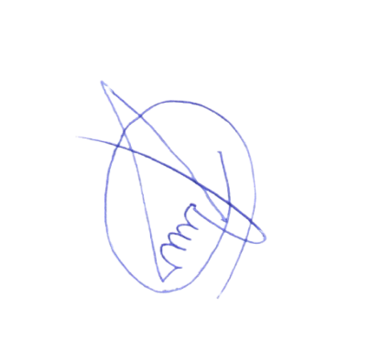Atenciosamente.

Vereador Deodato do Espirito Santo Filho

Câmara Municipal de Marabá - CMM